4

«ДЕТСКИЙ САД «СКАЗКА» С.ЕКАТЕРИНИНСКОЕ,

ФИЛИАЛ МБДОУ «ДЕТСКИЙ САД «СОЛНЫШКО»

*Консультация для педагогов*

**«Проблемы психологической готовности детей к школе» (старшие группы)**



Составитель:

педагог-психолог

Полякова Ольга Анатольевна

*с. Екатерининское*

*2021г.*

**Психологическая** **готовность** к школьному обучению - сформированность у ребенка **психологических** свойств, без которых невозможно успешное овладение учебной деятельностью в школе.

**1.Характеристика компонентов готовности к школьному обучению.**

**а) физическая готовность:**

     - понятие «физическая развитие» и «физическая подготовленность» часто смешивают, поэтому следует отметить, что физическая подготовленность – это результат физической подготовки, достигнутый при выполнении двигательных действий, необходимых для освоения или выполнения человеком определенной деятельности. Оптимальная физическая подготовленность называется физической готовностью. Ребенка необходимо тщательно готовить к таким серьезным переменам, уделять достаточно внимания спорту, закаливанию, установить правильный режим дня, сбалансированное питание, обеспечить ребенку сбалансированное питание, полноценный сон и достаточное количество времени на свежем воздухе.

**б) мотивационная готовность:**

     - мотивационная готовность предполагает отношение к учебной деятельности как к общественно значимому делу и стремление к приобретению знаний. Предпосылка возникновения этих мотивов - общее желание детей поступить в школу и развитие любознательности. Чтобы ребенок успешно учился он, прежде всего, должен стремиться к новой школьной жизни, к «серьезным» занятиям, «ответственным» поручениям. На появление такого желания влияет отношение близких взрослых к учению, как к важной содержательной деятельности, гораздо более значимой, чем

игра дошкольника. Влияет и отношение других детей, сама возможность подняться на новую возрастную ступень в глазах младших и сравняться в положении со старшими. Стремление ребенка занять новое социальное положение ведет к образованию его внутренней позиции.

**в) умственная готовность:** 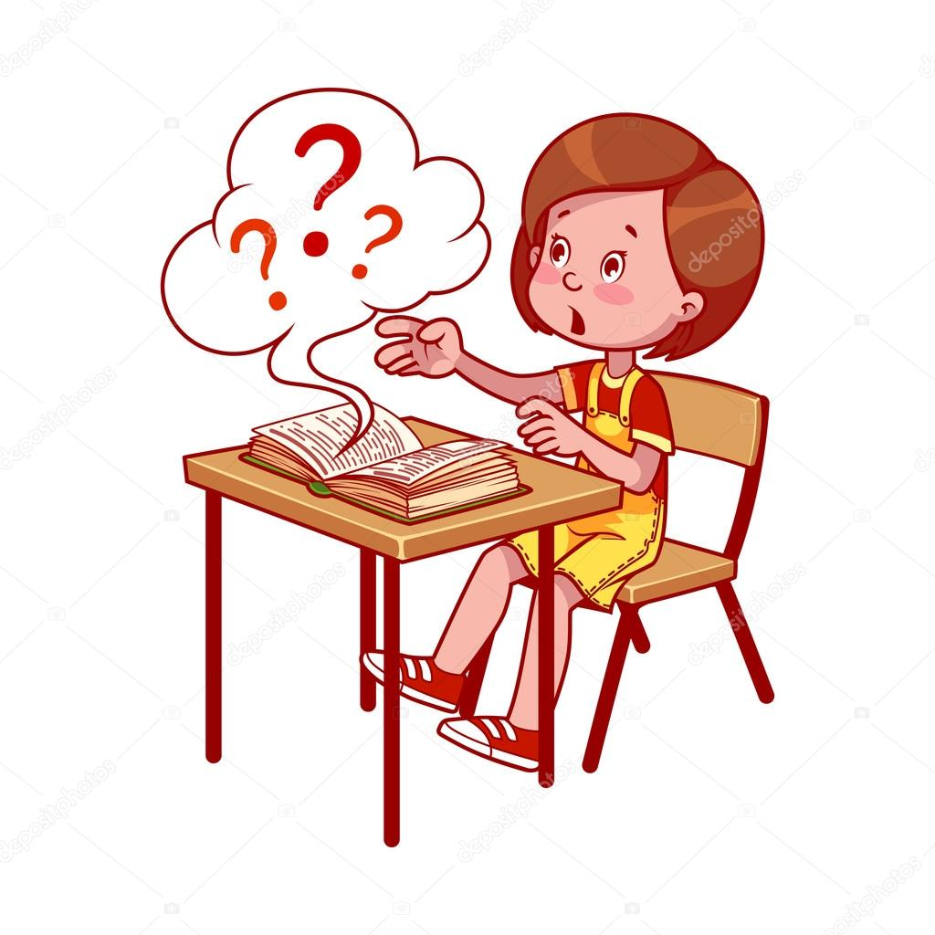

     - умственная готовность - достижение достаточно высокого уровня развития познавательных процессов (дифференцированное восприятие, произвольное внимание, осмысленное запоминание, наглядно-образное мышление, первые шаги к

овладению логическим мышлением). Интеллектуальная готовность также предполагает формирование у ребенка начальных умений в области учебной деятельности, в частности, умение выделить учебную задачу и превратить ее в самостоятельную цель деятельности. Должна быть развита любознательность, желание узнавать новое, достаточно высокий уровень сенсорного развития, а также развиты образные представления, память, речь, мышление, воображение, т.е. все психические процессы. К 6 годам ребенок должен знать свой адрес, название города, где он живет; знать имена и отчества своих родных и близких, кем и где они работают; хорошо ориентироваться во временах года, их последовательности и основных признаках; знать месяцы, дни недели; различать основные виды деревьев, цветов, животных. Он должен ориентироваться во времени, пространстве и ближайшем социальном окружении.

**г) эмоционально-волевая готовность:**

     - волевая готовность - умение ребёнка действовать в соответствии с образцом и

осуществлять контроль путём сопоставления с ним как с эталоном (образец может быть дан в форме действий др. человека или в форме правила). Эмоционально-волевую готовность считают сформированной, если ребенок умеет ставить цель, принимать решение, намечать план действий, принимать усилия к его реализации, преодолевать препятствия, у него формируется произвольность психологических процессов. К началу школьного обучения у ребенка процессы возбуждения преобладают над процессами торможения. Регулирующая функция воли проявляется в активизации и торможении деятельности ребенка. У ребенка

дошкольного возраста должны быть сформированы такие понятия, как "надо", "можно", "нельзя". Надо убрать игрушки, почистить зубы, застелить постель - все это побудительная, активизирующая функция воли. Нельзя разбрасывать вещи, смотреть телевизор после 9 часов вечера - эти словесные воздействия родителей направлены на торможение двигательной активности ребенка. "Можно" формирует в сознании дошкольника правила поведения, на основе которых происходит становление таких важных свойств личности, как дисциплинированность и ответственность: "Можно пойти погулять, после того как уберешь игрушки (в младшем школьном возрасте - выучишь уроки)".

**д) готовность к общению:**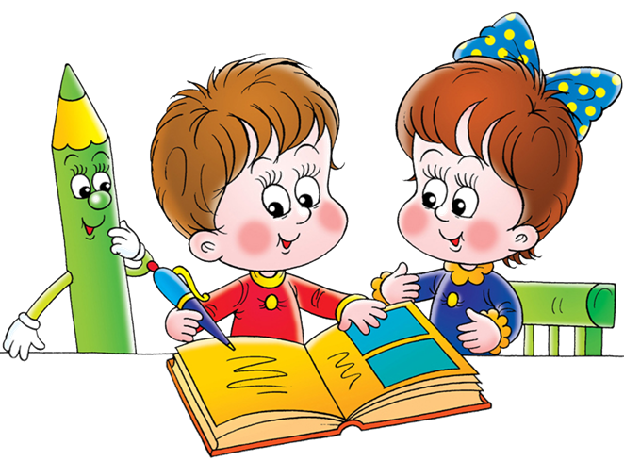

     - данный компонент предполагает развитие у детей потребности в общении с другими, умение подчиняться интересам и обычаям детской группы, развивающиеся способности справляться с ролью школьника в ситуации школьного обучения. Проблема развития способности к общению стала особенно востребованной обществом в наши дни, когда к личности выпускника ДОУ предъявляются более высокие требования как к личности будущего первоклассника школ нового типа, обучение в которых ведется по интенсивным программам. Одна из основных претензий, предъявляемых школой к качеству подготовки ребенка в ДОУ, заключаются в неумении ученика выразить свою мысль словами, в его неспособности имеющиеся знания передать вербально. Этот компонент готовности включает в себя формирование у детей качеств, благодаря которым они могли бы общаться с другими детьми, учителями. Ребенок приходит в школу, класс, где дети заняты общим делом, и ему необходимо обладать достаточно гибкими способами

установления взаимоотношений с другими людьми, необходимы умения войти в детское общество, действовать совместно с другими, умение уступать и защищаться. Таким образом, данный компонент предполагает развитие у детей потребности в общении с другими, умение подчиняться интересам и обычаям детской группы, развивающиеся способности справляться с ролью школьника в ситуации школьного обучения.

     Формированию качеств, необходимых будущему школьнику, помогает система педагогических воздействий, основанных на правильной ориентации детской деятельности и педагогического процесса в целом. Обеспечить всестороннее развитие ребёнка и правильную подготовку его к школе могут только объединенные усилия воспитателей, учителей, родителей. Семья первая и наиболее важная среда развития ребёнка, однако, и в дошкольном учреждении формируется и развивается

личность ребёнка. Лучше всего на практике сказывается на развитии ребёнка

единство воздействий семьи и детского сада.

**«Готов ли ваш ребенок к школе???»**

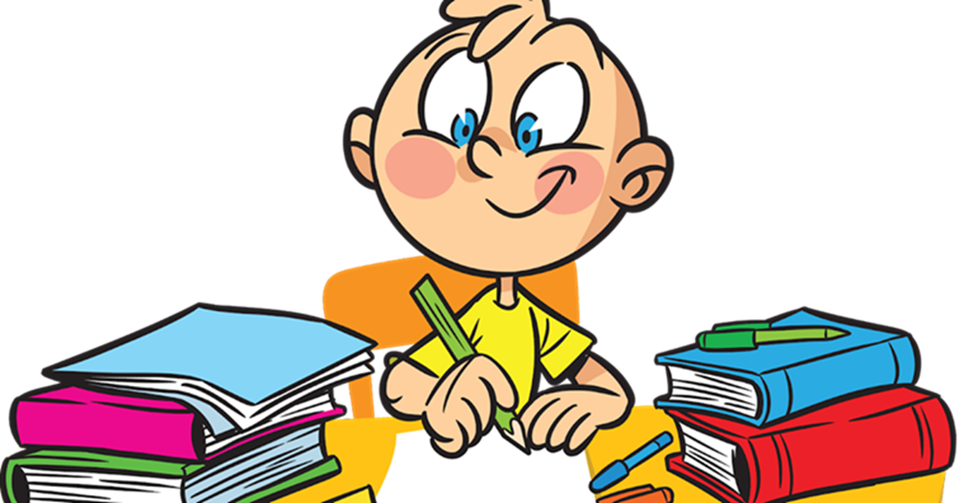

**«Быть готовым к школе – не значит уметь писать, считать и читать.**

**Быть готовым к школе – значит быть готовым всему этому научиться».**

***Венгер Леонид Абрамович.***